**Инвариантное задание 1.3**

**Практика**

**Конспект основной функционал Яндекс.Трекер**

Яндекс.Трекер — это сервис от компании Яндекс, предназначенный для управления проектами и задачами. Он позволяет командам планировать работу, отслеживать прогресс выполнения задач, а также организовывать коммуникацию между участниками проекта.

Чтобы начать работу в Яндекс Трекере надо зарегестрироваться, придумать название Организации или команды, которая будет участвовать в проекте, и количество участников. Потом предлагается начать работу. 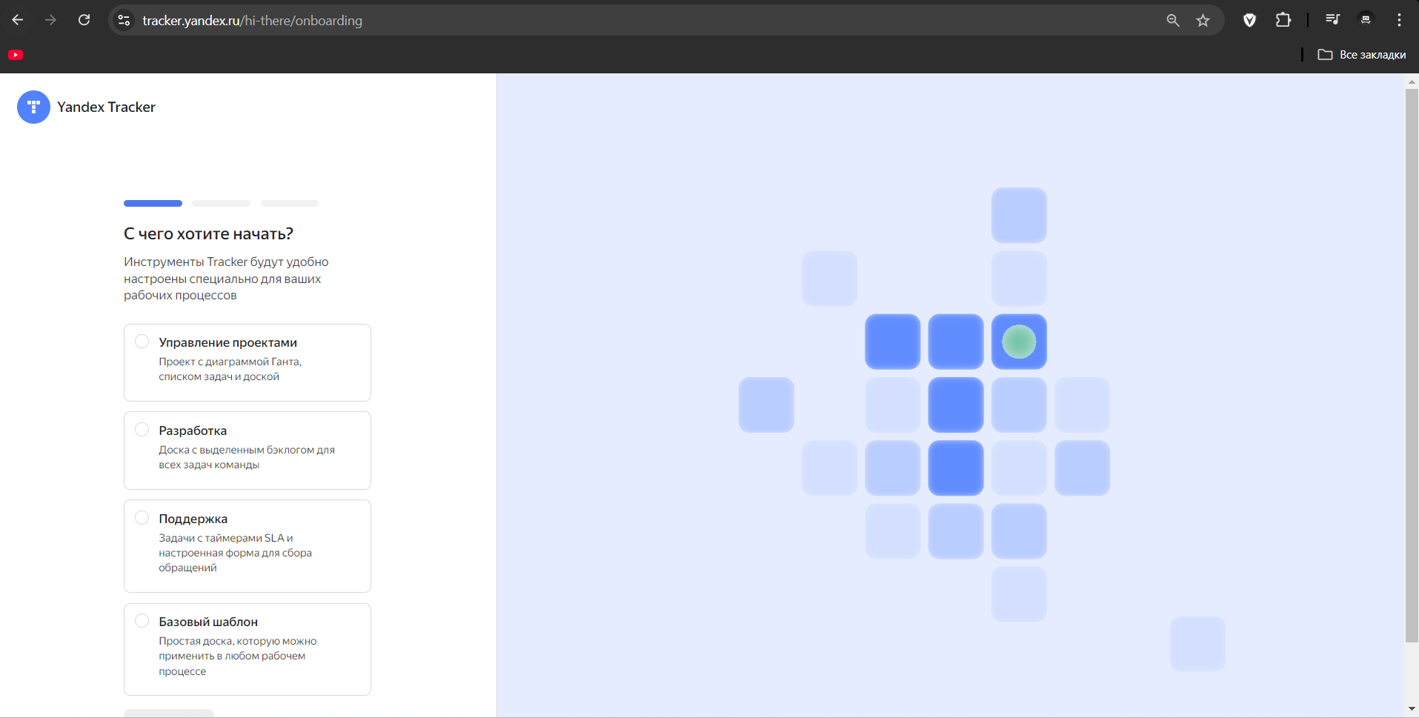



Также можно сразу пригласить участников будущего проекта

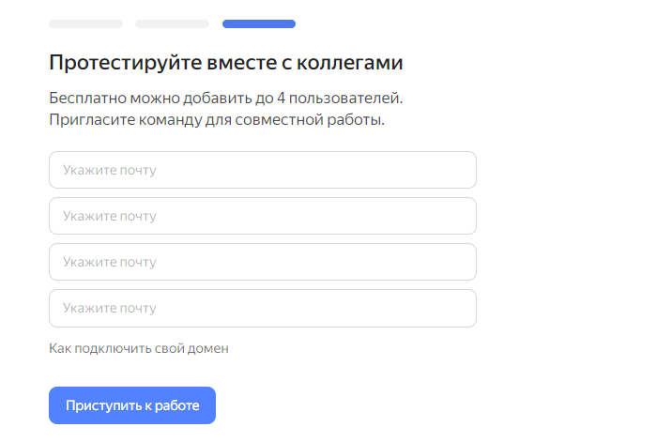

Основные функции Яндекс.Трекера включают:

1. Создание и управление задачами: пользователи могут создавать задачи, устанавливать сроки выполнения, назначать ответственных и добавлять комментарии.

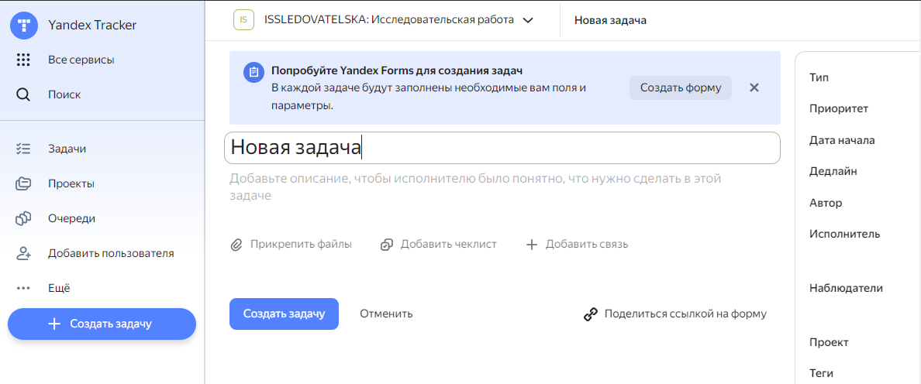

1. Отслеживание статуса: можно видеть текущий статус задач, что помогает контролировать ход работы.

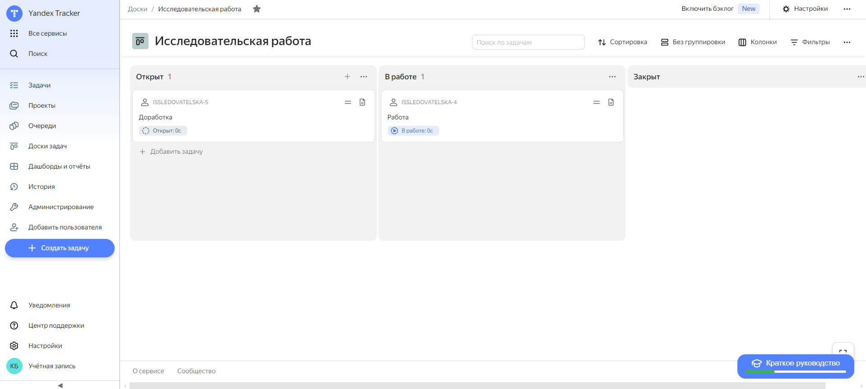

1. Календарь и сроки: интеграция с календарем позволяет удобно планировать работу.

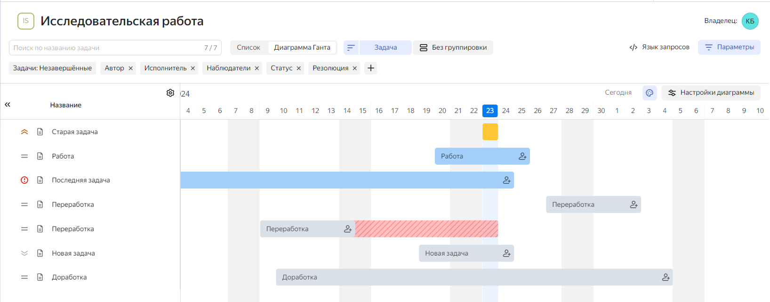

1. Отчеты и аналитика: сервис предоставляет возможность генерировать отчеты о выполнении задач и эффективности команды. А также управлять и назначать роли и задачи участников.

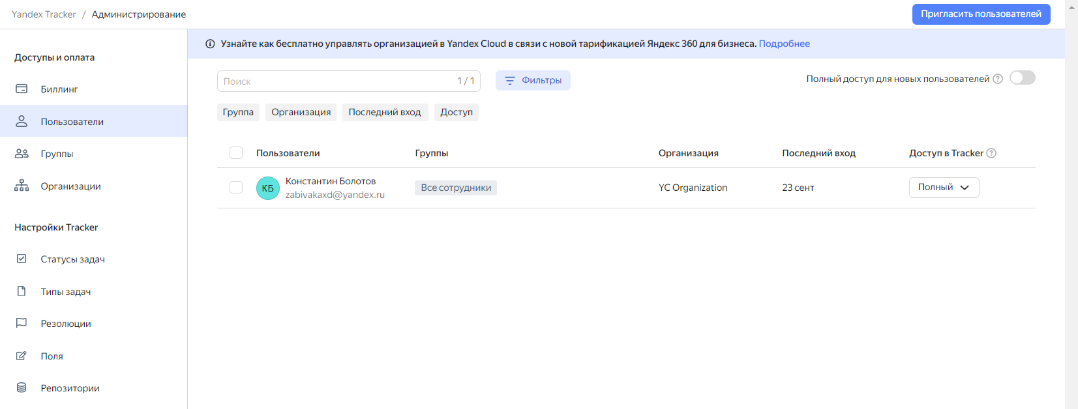

Яндекс.Трекер подходит как для небольших команд, так и для крупных организаций, позволяя оптимизировать процессы и улучшать взаимодействие между участниками проектов.

Яндекс.Трекер имеет несколько преимуществ по сравнению с другими приложениями для управления проектами и задачами:

1. Интеграция с другими сервисами Яндекса: Удобная интеграция с такими инструментами, как Яндекс.Диск, Яндекс.Контакт и другими, что облегчает обмен файлами и коммуникацию.
2. Простота интерфейса: Интуитивно понятный интерфейс позволяет быстро освоить систему даже новым пользователям.
3. Гибкость настройки: Возможность настраивать рабочие процессы под конкретные нужды команды или проекта.
4. Мобильное приложение: Доступность мобильной версии позволяет управлять задачами на ходу.
5. Поддержка различных методологий: Возможность использовать как классические, так и гибкие методологии управления проектами (например, Agile).
6. Отчеты и аналитика: Наличие инструментов для анализа производительности команды и выполнения задач.
7. Безопасность данных: Надежная защита данных и возможность контроля доступа к проектам.
8. Стоимость: Конкурентоспособные тарифы, включая бесплатный план для небольших команд.

Эти особенности делают Яндекс.Трекер удобным инструментом для управления проектами, особенно для пользователей, уже работающих в экосистеме Яндекса.